ДОГОВОР ПОСТАВКИ ОБОРУДОВАНИЯ № 47
г. Казань, 15.03.2024
Главное на одной странице
Кто. ООО «Ромашка» (Покупатель) покупает, ООО «Василек» (Поставщик) поставляет.
Что. Линия розлива по спецификации — Приложение 1, 4 позиции.
Сколько. 6 000 000 рублей, НДС включен. Предоплата 100 процентов.
Когда. Оплата — до 25.04.2024. Поставка — до 01.09.2024. Монтаж — 15 рабочих дней с даты поставки.
Что будет, если нарушить. Просрочка поставки — 0,1 процента в день от стоимости непоставленного, но не более 10 процентов. Просрочка свыше 30 дней — Покупатель вправе отказаться от договора и требовать возврата всей предоплаты.
Краткий слой не заменяет договор. Он приведен для быстрого понимания и не является толкованием. При любом расхождении между кратким слоем и разделами 1-6 применяются разделы 1-6.
РАЗДЕЛЫ ДОГОВОРА
1. Предмет
2. Цена и оплата
3. Сроки и порядок поставки
4. Приемка
5. Ответственность
6. Условия, требующие отдельного внимания

Кто что делает и к какому сроку
Сторона | Обязательство | Срок | Последствие нарушения
Покупатель | Оплатить 6 000 000 руб. | до 25.04.2024 | Поставщик вправе приостановить поставку
Поставщик | Передать оборудование | до 01.09.2024 | неустойка 0,1 процента в день, не более 10 процентов
Поставщик | Смонтировать и запустить | 15 р. д. с поставки | неустойка 0,1 процента в день
Покупатель | Подписать акт либо дать мотивированный отказ | 5 р. д. с монтажа | оборудование считается принятым
Поставщик | Устранить недостатки по акту | 10 р. д. | Покупатель вправе устранить сам за счет Поставщика

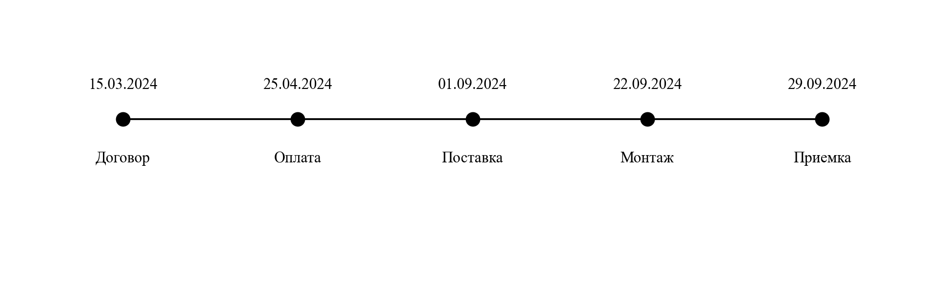
Схема. Сроки договора
1. Предмет
1.1. Поставщик обязуется передать в собственность Покупателя линию розлива в комплектации согласно спецификации (Приложение 1), смонтировать ее и ввести в эксплуатацию, а Покупатель обязуется принять оборудование и оплатить его.
1.2. Место поставки: 420021, г. Казань, ул. Примерная, д. 1, производственное помещение Покупателя.
2. Цена и оплата
2.1. Цена договора составляет 6 000 000 (шесть миллионов) рублей 00 копеек, включая НДС. Цена включает стоимость оборудования, доставки, монтажа и пусконаладки.
2.2. Покупатель перечисляет предварительную оплату в размере 100 процентов цены договора в срок до 25.04.2024.
2.3. Обязательство по оплате считается исполненным с момента списания денежных средств с расчетного счета Покупателя.
3. Сроки и порядок поставки
3.1. Поставщик передает оборудование в срок до 01.09.2024. Досрочная поставка допускается с письменного согласия Покупателя.
3.2. Монтаж и пусконаладка выполняются в течение 15 рабочих дней с даты передачи оборудования.
4. Приемка
4.1. Покупатель в течение 5 рабочих дней с даты завершения монтажа подписывает акт приема-передачи либо направляет мотивированный отказ с перечнем недостатков.
Проверка при приемке:
- комплектность по спецификации (Приложение 1);
- отсутствие механических повреждений;
- наличие паспортов и сертификатов на оборудование;
- выход на заявленную производительность в тестовом режиме;
- передача эксплуатационной документации на русском языке.
Непроведение любой из проверок не лишает Покупателя права заявить о скрытых недостатках в пределах гарантийного срока.
5. Ответственность
5.1. За просрочку поставки Поставщик уплачивает неустойку в размере 0,1 процента от стоимости непоставленного оборудования за каждый день просрочки, но не более 10 процентов цены договора.
5.2. При просрочке поставки свыше 30 календарных дней Покупатель вправе отказаться от договора во внесудебном порядке и потребовать возврата предварительной оплаты в полном объеме в течение 10 рабочих дней с даты получения уведомления об отказе.
6. Условия, требующие отдельного внимания
Условия ниже ограничивают права Покупателя либо возлагают на него дополнительные обязанности. Стороны подтверждают, что обсудили их отдельно.
6.1. Ограничение ответственности. Поставщик не возмещает упущенную выгоду Покупателя. Общий предел ответственности Поставщика — цена договора.
6.2. Изменение комплектации. Поставщик вправе заменить отдельные узлы на аналогичные по характеристикам не ниже заявленных, письменно уведомив Покупателя не позднее чем за 10 рабочих дней до отгрузки.
6.3. Подсудность. Споры рассматриваются Арбитражным судом Республики Татарстан.

Подписи сторон
ПОСТАВЩИК | ПОКУПАТЕЛЬ
ООО «Василек»  ИНН 1600000002  420043, г. Казань,  ул. Образцовая, д. 2 | ООО «Ромашка»  ИНН 1600000001  420021, г. Казань,  ул. Примерная, д. 1
Директор _____________ / А. А. Сидоров / | Генеральный директор _____________ / И. И. Петров /

